肇庆市佳荣针织染整有限公司
自 行 监 测 方 案

2018年1月15日

1、企业基本情况
企业名称：肇庆市佳荣针织染整有限公司
法人代表：陆燊
所属行业：纺织印染
生产周期：月平均生产28天，每天20小时
联系电话：13602956849
电子邮箱：jiarongcoltd@163.com
主要生产设备：各种高温、常温染色机46台，定型机12台，25t/h循环流化床蒸汽锅炉1台。
废水处理及排放情况：本公司拥有污水处理站一座，按一级排放标准设计，处理能力为7000吨/日。另有处理能力为4000吨/日的中水回用设施一套。本公司的工业废水经公司污水站处理达标后，经城市污水管道排入市第三污水处理厂，废水排放口编号为WS-01601，并在排放口设置了废水在线监测系统。详见附废水处理工艺流程图（附件一）及全厂废水流向图（附件二）。废气处理及排放情况：本公司拥有一台25t/h的循环流化床锅炉，配备有完善的除尘、脱硫和脱硝设施，锅炉废气的处理能力为60000立方/小时。采用布袋除尘塔除尘，碱性石灰水喷淋脱硫，非氧化还原法脱硝的方式处理，达标后通过烟囱向高空排放，烟气排放口编号为FQ-01602,设置了废气在线监测系统。

2、监测内容
2．1监测点位布设
废水监测点布设于本公司的废水唯一排放口，详见附本公司平面布置及监测点位分布图（附件三）。监测点位、监测因子及监测频次见表1。
表1 全厂污染源点位布设
 | 污染源  类 型 |  | 排污口  编 号 |  | 排污口位置 |  | 监测因子 |  | 监测方式 |  | 监测频次 |  | 备注
 | 废水 |  | WS-01601 |  | 废水总排放口 |  | 化学需氧量、PH值、氨氮 |  | 自动监测 |  | 1次/2小时
 |  |  |  |  |  |  | 五日生化需氧量 |  | 手工监测 |  | 1次/周
 |  |  |  |  |  |  | 悬浮物 |  |  |  | 1次/日
 |  |  |  |  |  |  | 色度 |  |  |  | 1次/日
 |  |  |  |  |  |  | 总氮 |  |  |  | 1次/周
 |  |  |  |  |  |  | 总磷 |  |  |  | 1次/周
 |  |  |  |  |  |  | 二氧化氯 |  |  |  | 1次/月
 |  |  |  |  |  |  | 硫化物 |  |  |  | 1次/月
 |  |  |  |  |  |  | 苯胺类 |  |  |  | 1次/月
 |  |  |  |  | 车间排放口 |  | 六价铬 |  |  |  | 1次/月
 |  |  |  |  |  |  | 总铜 |  |  |  | 1次/月
 | 噪声 |  | 1# |  | 厂区东面 |  | 厂界噪声 |  | 手工监测 |  | 1次/季
 |  | 2# |  | 厂区南面
 |  |  | 3# |  | 厂区西面
 |  |  | 4# |  | 厂区北面
 | 废气 |  | FQ-01602 |  | SHFX25-2.45/400-WII燃煤锅炉废气排放口 |  | 二氧化硫、氮氧化物、颗粒物 |  | 自动监测 |  | 1次/季
 |  |  |  |  |  |  | 林格曼黑度 |  | 手工监测 |  | 1次/季
 |  |  |  |  |  |  | 汞及其化合物 |  | 手工监测 |  | 1次/季
2．2监测时间及工况记录
记录每次开展自行监测的时间，以及开展自行监测时的生产工况。监测情况记录表格式详见附件四。
2．3监测分析方法、依据及仪器见表2
表2 监测分析方法、依据和仪器
监测因子 | 监测分析方法 | 方法来源 | 检出限 | 监测仪器
 |  |  |  | 名 称 | 型 号
PH值 | 玻璃电极法 | GB/T6920-1986 | 0.01个PH单位 | 便携式PH计 | 320p-01
化学需氧量  (CODcr) | 重铬酸盐法 | GB11914-1989 | 8mg/L | 酸式滴定管 | 25ml
氨氮(NH₃-N) | 氨气敏电极法 | JJG631-2004 | 0.05mg/L | 可见分光光度计 | 723C
五日生化需氧量(BOD₅) | 稀释与接种法 | HJ505-2009 | 2mg/L | 生化培养箱 | PYX-250S-A
悬浮物（SS） | 重量法 | GB11901-1989 | 4mg/L | 电子天平 | CP 224S
色度 | 稀释倍数法 | GB/T11903-1989 |  | 比色管 | DT112
总磷 | 钼酸铵分光光度法 | GB11893-1989 | 0.01mg/L | 分光光度计 | UV756
总氮 | 碱性过硫酸钾消解紫外分光光度法 | HJ6369-2012 | 0.05mg/L | 分光光度计 | UV765
二氧化氯 | 连续滴定碘量法 | HJ551-2009 | 0.27 mg/L | 碘量瓶、棕色酸式滴定管 | DT235
硫化物 | 亚甲基蓝分光光度法 | GB/T 16489-1996 | 0.40 mg/L | 紫外可见分光光度计 | UV-2450
苯胺类 | N-(1-萘基）乙二胺偶氮分光光度法 | GB/T11889-1989 | 0.03mg/L | 紫外可见分光光度计 | UV-2450
六价铬 | 二苯碳酰二肼分光光度法 | GB/T7467-1987 | 0.004mg/L | 紫外可见分光光度计 | UV-2450
总铜 | 等离子发射光谱仪 | 2010815 | 0.01mg/L | 分光光度计 | /
厂界噪声 | 《工业企业厂界噪声测量方法》 | GB12349-90 | 35-130dB | 噪声测量仪 | AWA6128A
二氧化硫 | 定电位电解法 | HJ/T57-2000 | 15mg/m³ | 自动烟尘（气）测试仪 | TH-880F
氮氧化物 | 定电位电解法 | HJ693-2014 | 3mg/m³ | 自动烟尘（气）测试仪 | TH-880F
颗粒物 | 固定污染源排气中颗粒物测定与气态污染物采样方法 | GB/T16157-1996 | 1.0mg/m³ | 便携式污染源废气颗粒物监测仪（崂应3012H）电子天平 | （AUW120D）
格林曼黑度 | 固定污染源排放烟气黑度图法 | HJ/T398-2007 | 1级 | / | /
汞及其化合物 | 固定污染源废气汞的测定 | 冷原子吸收分光光度法（暂行）HJ543-2009 |  | 测汞仪 | /
2．4监测质量保证措施
1、按照环境监测技术规范和自动监控技术规范的要求安装自动监测设备，与环境保护主管部门联网，并通过环境保护主管部门验收，在线监测系统已交给第三方运营，本公司将督促第三方运营单位做好在线监测设备的维护保养工作，并把可能出现的异常情况及时与对方沟通，及时排除故障，保证在线监测设备正常运行，确保监测质量。
2、对手工监测项目的监测具备以下条件 ：
I.具有固定的工作场所和必要的工作条件；
II.具有与监测本单位排放污染物相适应的采样、分析等专业设备、设施；
III.选派两名负责监测工作的人员参加省级环保主管部门组织的有关培训学习，实行监测人员持证上岗；
IV.具有健全的环境监测工作和质量管理制度；
V.符合环境保护主管部门规定的其他条件。
3、对不能自行开展监测的部分项目委托经省级环境保护主管部门认定的社会检测机构或环境保护主管部门所属环境监测机构进行监测。
4、监测过程严格按各项污染物监测方法和其他有关技术规范进行。
5、监测所用计量仪器均应经过计量部门检定合格并在有效期内使用。
6、废气采样分析系统在采样前进行气路检查、流量校准，确保整个采样过程中分析系统的气密性和计量准确性；烟气采样仪、大气采样器、烟尘采样仪在进入现场前对采样器流量进行校核；烟气分析仪应在使用前后用标准气体进行校检。
7、水样采集不少于10%的平行样；实验室分析过程加不少于10%的平行样；对可以得到标准样品或质量控制样品的项目，在分析的同时做10%质控样品分析；对无标准样品或质控样品的项目，且可进行加标回收测试的，在分析的同时做10%加标回收样品分析。
8、噪声测量前后用标准声源对声级计进行了校准，测量前后仪器的示值偏差值应小于0.5dB。
3、执行标准
废水污染物执行《纺织染整工业水污染物排放标准》（GB4287-2012）表2和广东省地方标准《水污染物排放限值》（DB44/26-2001）表1和表4第二时段、纺织染整工业、一级标准的较严值及环境保护部关于调整《纺织染整工业水污染物排放标准》（GB4287-2012）部分指标执行要求的公告（2015年第41号）要求；噪声执行《工业企业厂界环境噪声排放标准《（GB12348-2008)标准，废气执行《锅炉大气污染物排放标准》（GB13271-2014）表3中燃煤锅炉标准。
各污染因子排放标准限值见表3

表3 各污染因子排放标准限值
污染物  类别 | 监测点位 | 污染因子 | 执行标准 | 标准  限值 | 单位
废水 | 废水总排放口 | PH值 | 《纺织工业水污染物排放标准》（GB4287-2012）表2直接排放标准及《广东省污染物排放限值》（DB44/26-2001）表1和表4第二时段、一级标准纺织染整工业较严值。 | 6-9 | 无量纲
废水 | 废水总排放口 | 化学需氧量 |  | 80 | mg/L
废水 | 废水总排放口 | 氨氮 |  | 10 | mg/L
废水 | 废水总排放口 | BOD₅ |  | 20 | mg/L
废水 | 废水总排放口 | 悬浮物 |  | 50 | mg/L
废水 | 废水总排放口 | 色度 |  | 50 | 无量纲
废水 | 废水总排放口 | 总氮 |  | 15 | mg/L
废水 | 废水总排放口 | 总磷 |  | 0.5 | mg/L
废水 | 废水总排放口 | 可吸附有机卤素 |  | 12 | mg/L
废水 | 废水总排放口 | 二氧化氯 |  | 0.5 | mg/L
废水 | 废水总排放口 | 硫化物 |  | 0.5 | mg/L
废水 | 废水总排放口 | 苯胺类 | 纺织工业水污染物排放标准》（GB4287-2012）表1 | 1.0 | mg/L
废水 | 1#、2#染色车间排放口 | 六价铬 | 纺织工业水污染物排放标准》（GB4287-2012）表1 | 0.5 | mg/L
废水 | 1#、2#染色车间排放口 | 总铜 | 《水污染物排放限值》（DB44/26-2001)纺织染整工业一级标准、第一时段 | 0.5 | mg/L
废气 | SHFX25-2.45/400-WII燃煤锅炉废气排放口 | 烟尘 | 《锅炉大气污染物排放标准》（GB13271-2014）表3中燃煤锅炉标准 | 30 | mg/m³
废气 | SHFX25-2.45/400-WII燃煤锅炉废气排放口 | 烟气黑度 | 《锅炉大气污染物排放标准》（GB13271-2014）表3中燃煤锅炉标准 | 1.0 | 级
废气 | SHFX25-2.45/400-WII燃煤锅炉废气排放口 | 二氧化硫 | 《锅炉大气污染物排放标准》（GB13271-2014）表3中燃煤锅炉标准 | 200 | mg/m³
废气 | SHFX25-2.45/400-WII燃煤锅炉废气排放口 | 氮氧化物 | 《锅炉大气污染物排放标准》（GB13271-2014）表3中燃煤锅炉标准 | 200 | mg/m³
噪声 | 厂界外东面1米 | 厂界噪声 | 工业企业厂界环境噪声排放标准（GB12348-2008) | 昼间：  65  夜间  55 | Leq[dB（A）]
噪声 | 厂界外南面1米
噪声 | 厂界外西面1米
噪声 | 厂界外北面1米

4、监测结果的
4．1监测结果的公开时限
自动监测结果实时公布，手工监测在监测结果出来后的次日公开，节假日顺延。
4．2监测结果的公开方式
在广东省重点污染源综合管理平台（http://www.epinfo.org）上公开有关监测结果，如监测因子每天监测频次大于一次的，公开结果为当天各次测量结果的算术平均值。
5、监测方案的实施
本监测方案于2018年1月16日开始执行。

附件1：废水处理工艺流程图
附件2：厂内废水流向图
附件3：本公司平面布置及监测点位分布图
附件4：监测情况记录表格式

附件1：
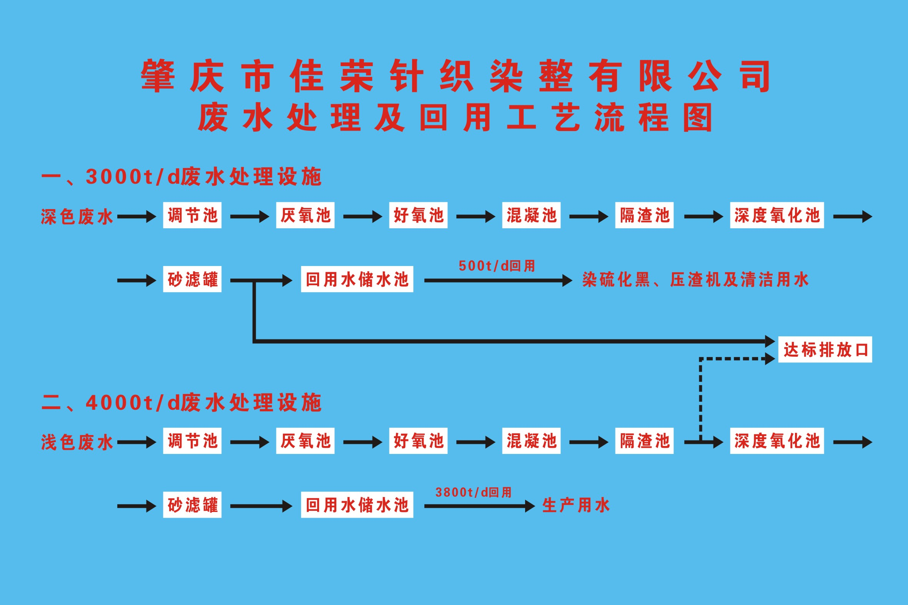
附件2：
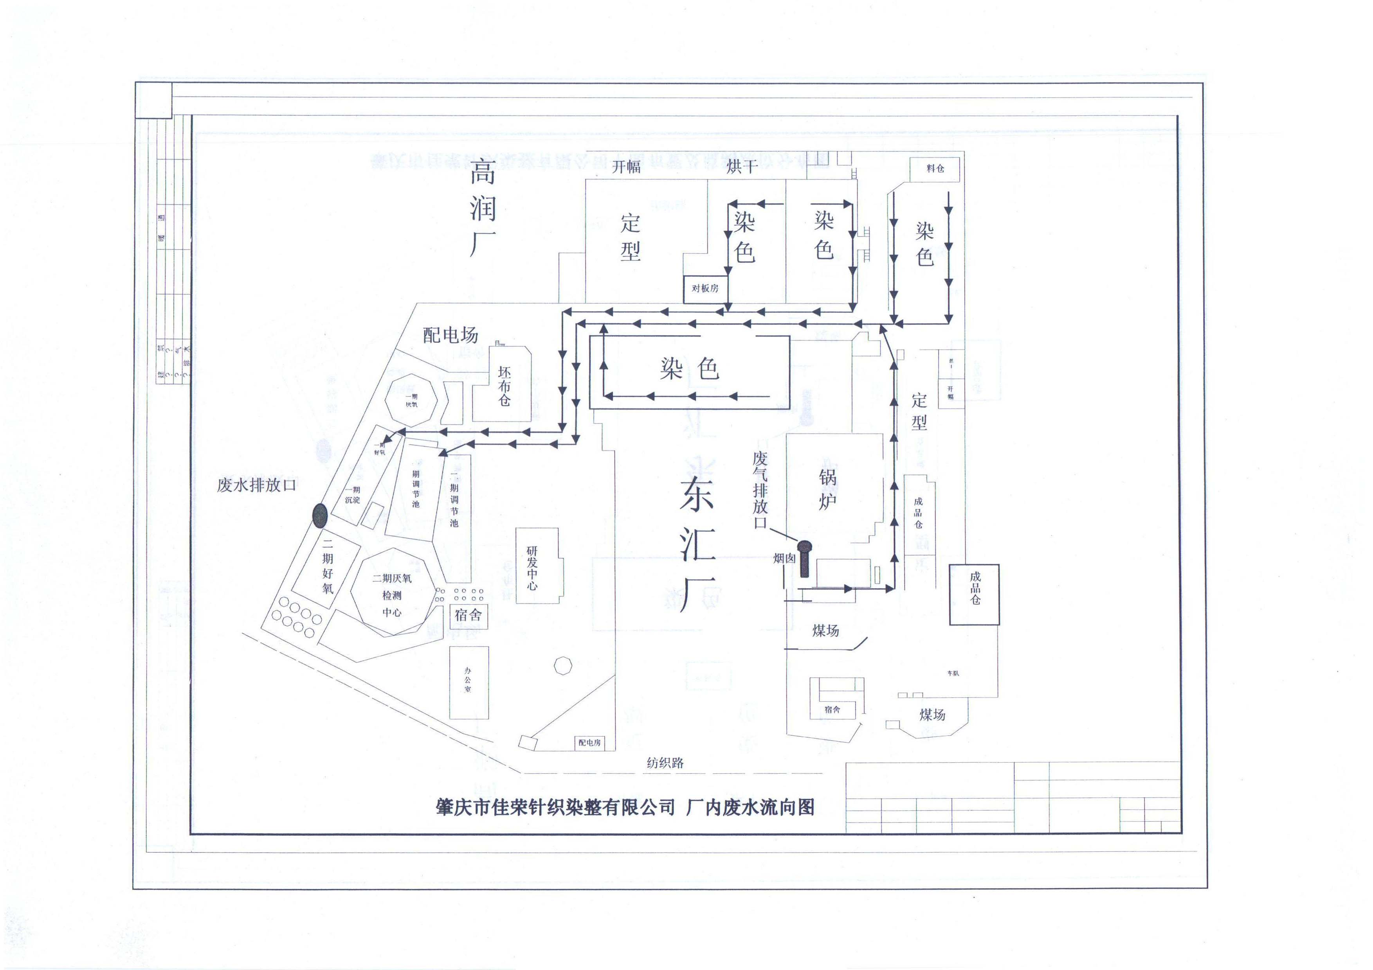

附件３：
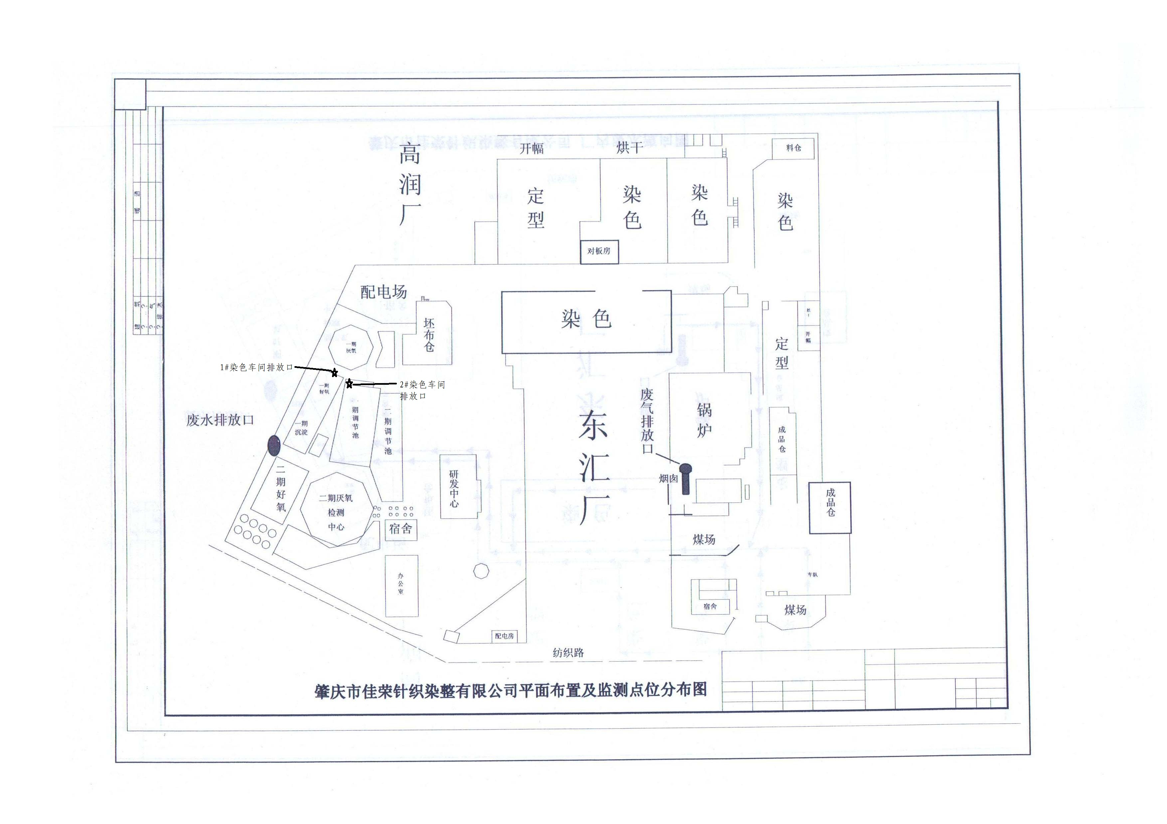
附件４：
